Techonology, Geography and Trade

*Jonathan Eaton & Samuel Kortum*

*Econometrica, 2002*

EK模型是对李嘉图模型的扩展，它是一个包含现实地理特征的一般均衡模型。它为双边贸易提供了简单的结构方程，其中包含了反映绝对优势、比较优势（促进贸易）和地理壁垒（抑制贸易）的参数。该文使用1990年19个OECD国家的制造业、价格和地理数据估计了这些参数，而后使用该模型讨论了各种问题，包括贸易利得、贸易在新技术传播中的作用和关税削减的影响等。

# 引言

## 理论创新

　　国际贸易理论还没有掌握许多基本事实:

1. 随距离的增加，贸易急剧减少；
2. 不同地区的物价不同，相距越远的地区之间差别越大；
3. 要素报酬在各国之间相差甚远；
4. 各国的相对生产率在不同产业之间存在显著差异。

　　其中，(1) 和 (2) 表明地理在经济活动中起着重要的作用。(3) 和 (4) 表明，各国都在使用不同的技术。很多文献分别处理了上述特征，但没有提供一个简单的框架以涵盖所有这些特点。

　　我们提出了一个包含地理特征的李嘉图模型（一个基于技术差异的模型）。该模型综合了作用相反的两种因素：促进贸易的比较优势和抑制贸易的地理障碍（包括自然的和人为的）。这个广义的地理障碍反映了运输成本、关税和配额、延误[1] 以及与远方交易对象谈判的不便[2] 等因素。

　　该模型给出了双边贸易额与（1）购买力平价偏离和（2）技术和地理壁垒之间关系的简单表达式。通过这两个关系，我们可以估计需要的参数，来解出模型的均衡，并观察该均衡对各种冲击的反应。

　　本文的出发点是 Dornbusch et al. (1977) 的两国连续统商品李嘉图模型。我们引入了表征技术异质性的概率公式，通过这个技巧，我们扩展出一个多国模型，并且这些国家受到地理障碍的分离。于是，我们有了一个将地理特征纳入一般均衡分析的框架，这个框架不仅是易处理的，而且是灵活、易扩展的。

　　我们的模型的另一个特点是，它能够以一种简单的方式识别出中间品贸易的重要性。中间品贸易的大量存在使贸易对要素成本和地理障碍变得更加敏感。因此，通过对投入品成本的影响，地理位置在专业化[3] 的决定中起着重要作用。

## 研究结论

　　我们使用1990年19个 OECD 国家的制造业双边贸易截面数据来估计我们的模型[4] 。参数对应于：（1）决定绝对优势的技术水平；（2）决定比较优势的技术异质程度；（3）地理壁垒。我们采用不同策略来估计这些参数，使用了模型提供的多种结构方程，以及贸易流量、价格、地理和工资等多种数据。

　　参数估计使我们能够量化模型的一般均衡，以便定量地讨论以下反事实情形:

1. 制造业贸易的利得。毫不奇怪，所有国家都从更自由的世界贸易中受益，且小国比大国获益更多。相对于转变为没有地理障碍的“零重力”世界的获益，制造业转向自给自足的世界的成本并不高。[5]
2. 技术和地理如何决定专门化模式。随着地理壁垒从自给自足水平下降，制造业转移到较大的国家，因为在那里中间投入品更便宜。但当地理壁垒下降到一定程度时，进一步的下降将逆转这种模式，此时较小的国家也可以低价购买中间产品。这时，地理壁垒的进一步下降对最大的国家不利，而对最小的国家有利。
3. 贸易在传递技术进步红利中的作用。本国的技术进步几乎可以提高所有国家的福利。但是，只有临近本国且可以灵活缩减制造业规模的国家，其福利改善程度能够接近本国。
4. 关税削减的影响。几乎每个国家都受益于多边贸易自由化，但若美国单方面降低关税，则会蒙受损失。根据区域内部劳动力流动情况，欧洲区域一体化有可能通过贸易转移（trade diversion）损害参与者，或通过贸易条件的恶化损害附近的非参与者。

## 研究思路与方法

　　除了少数（a handful of）例外，李嘉图模型很少作为贸易流量实证分析的基础，可能是因为它的标准公式掩盖（gloss over）了数据的许多一阶特征（如多个国家、多种产品、中间品贸易、地理壁垒）。更活跃的前沿实证研究包括：（1）双边贸易流量的引力模型；（2）国际经济的 CGE（computable general equilibrium）模型；（3）用要素禀赋或 HOV（Heckscher-Ohlin-Vane） 模型解释贸易。

　　我们的理论表明，双边贸易额呈现出一种类似于引力方程的结构，即贸易流量与距离和贸易伙伴国双边 GDP 有关。考虑到引力模型在解释数据方面的成功，我们模型的这一特征可以视为对引理模型的一个实证补充。但是，为了进行反事实研究，我们必须深入到引力方程的表象之下，揭示若干结构参数——这些参数决定了技术和地理在贸易中的作用。

　　与 CGE 模型一样，我们在一般均衡框架下分析贸易流量，因此我们可以进行政策实验。但我们的设定比典型的 CGE 模型更简单。一方面，CGE 模型通常将每个国家的商品视为独特的，继而引入可分离偏好，如 Armington (1969)。与此相反，我们采用李嘉图方法来定义一组独立于国家的商品集，国家之间的专业化由比较优势决定。

　　我们的方法与基于 HOV 模型的实证方法不太一样。HOV模型关注的是要素禀赋和专业化模式之间的关系。这项工作往往忽视了区位（通过忽视贸易成本）、技术（通过假设全球技术是相同的）和双边贸易额（因为模型给出对它们的预测）等因素。我们则使用了李嘉图式假设，即劳动力是唯一无法跨国流动的要素。原则上可以通过引入其他不可跨国流动的要素，来贯通这两种方法。

## 全文结构

　　为了聚焦于模型最新奇的特性以及它们与数据之间的关系，我们以一种不太标准的顺序展开我们的分析。第二部分，首先将投入成本作为外生变量（conditioning on input costsaround the world），在此条件下设定我们的贸易模型。它能够导出双边贸易流量与价格、地理壁垒、技术水平和投入成本的关系。第三部分，我们对贸易-价格之间的关系进行了实证检验。第四部分，我们完善了模型，将投入成本作为内生变量。有了完整模型后，第五部分使用了几种不同的方法来估计模型参数。第六部分使用量化模型来探索上文列出的反事实情境。第七部分是结论。

# 不完全模型[6]

　　我们在 Dornbusch et al. (1977) 的基础上构建模型，即由于技术水平的差异，各国对各种商品的生产效率不同。设 $i$ 国生产 产品的效率[7] 为 。

　　各国内部不同产业（产品）的单位投入成本相同，这是由于：（1）不同产业竞争同质投入[8] ；（2）假设不同产业使用的投入比例相同。因此可以设 国的投入成本[9] 为 ，于是 国生产一单位 $j$ 产品的成本是 $c_{i}/z_{i}(j)$。

　　通过设定冰山型运输成本引入地理障碍。设 $i$ 国向 $n$ 国出口商品， $n$ 国接收1单位产品到岸，需要 $i$ 国离岸出口 $d_{ni}$ 单位产品。于是地理障碍意味着

$$\left\{\begin{matrix}d_{ii}=1 \\ d_{ni}>1,∀n≠i\end{matrix}\right.$$

　　于是 $i$ 国生产的 $j$ 产品在 $n$ 国的价格为

$$\begin{matrix}p_{ni}(j)=(\frac{c_{i}}{z_{i}(j)})d_{ni} (1)\end{matrix}$$

$n$　　 国在全世界范围内挑选最低价，假定完全竞争[10] ，因此 产品在 国的最终价格为：

$$\begin{matrix}p_{n}(j)=\text{min}\left\{p_{ni}(j);i=1,⋯,N\right\} (2)\end{matrix}$$

其中 $N$ 为国家总数。

$n$　　 国在预算约束下的消费最优化：

$$\begin{matrix}U={\left[\int_{0}^{1}{Q}(j)^{(σ-1)/σ}dj\right]}^{σ/(σ-1)} (3)\end{matrix}$$

其中替代弹性 $σ>0$

## 技术

　　设一国生产不同产品的效率服从该国特定的概率分布。则 $i$ 国生产 $j$ 产品的效率为一个随机变量 $Z_{i}$， $Z_{i}$ 的分布函数为 [11] 。根据大数定律， $F_{i}(z)$ 也是 $i$ 国生产的所有产品中，效率低于 $z$ 的产品的比例。

　　由(1)知，价格也是随机变量： $i$ 国生产的所有产品在 $n$ 国的价格服从同一个分布 $P_{ni}=c_{i}d_{ni}/Z_{i}$，从而 $n$ 国最终消费的某种商品的价格为随机变量 $P_{n}=\text{min}\left\{P_{ni};i=1,⋯,N\right\}$。定义 $i$ 国向 $n$ 国提供某种商品的概率为 $π_{ni}$。要获得形式比较简单的 $π_{ni}$ 和价格分布函数，需要对 $F_{i}(z)$ 进行特殊设定。

　　设 $F_{i}(z)$ 服从 Fréchet 分布（又称 Type II extreme value distribution）且各国的分布相互独立：

其中，[12] .

　　该分布有性质：（1） 的几何均值为 [13] ，其对数的标准差为 $π/(θ\sqrt{6}).$（2）在 $θ$ 相同的前提下， $T_{i}$ 反映各国的技术存量水平，该值越大， $i$ 国企业获得高效率的概率越大。（3） $θ$ 代表效率分布的离散程度，该值越小，分布越分散，各国之间克服地理障碍进行贸易的可能性越大。

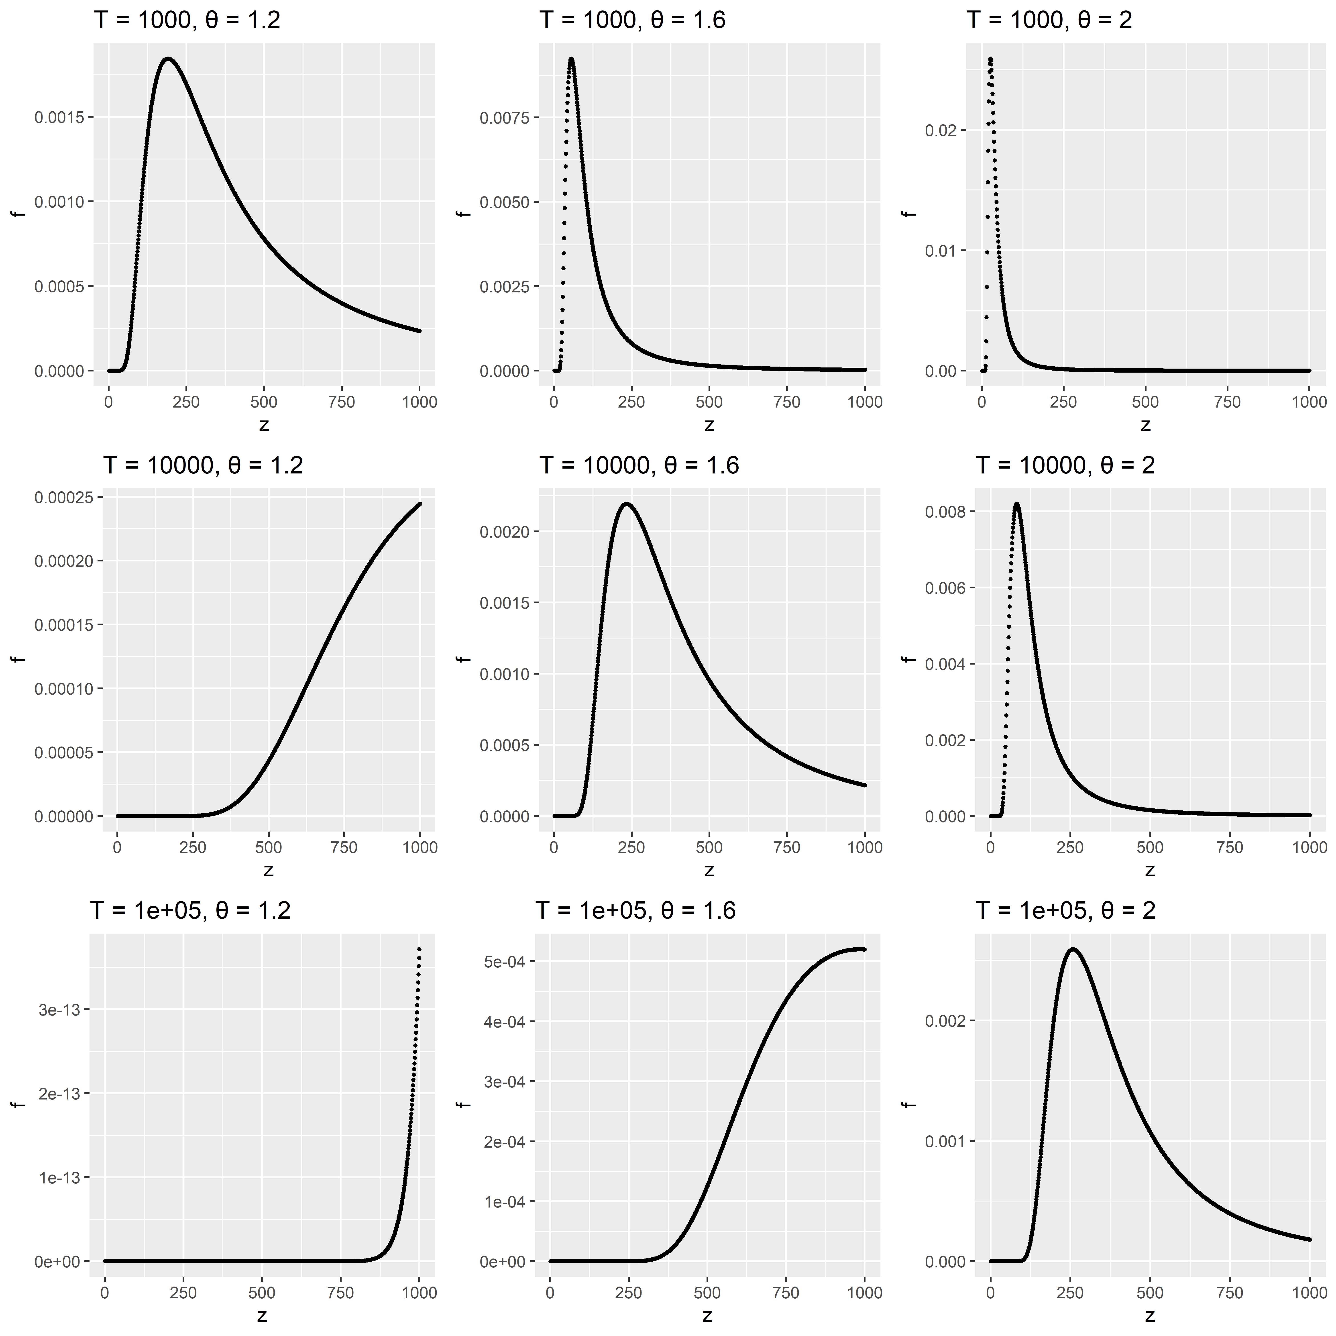

Fréchet 技术分布的概率密度函数

　　如图，为 $Z_{i}$ 的概率密度函数。可以很直观地验证（2）和（3）两条性质。

## 价格

### 价格分布

　　首先求 $P_{ni}$ 的分布，定义

$$\begin{matrix}G_{ni}(p) & ≡Pr[P_{ni}≤p] \\ & =Pr[\frac{c_{i}d_{ni}}{Z_{i}}≤p]=Pr[Z_{i}≥\frac{c_{i}d_{ni}}{p}]=1-Pr[Z_{i}≤\frac{c_{i}d_{ni}}{p}] \\ & =1-F_{i}(\frac{c_{i}d_{ni}}{p})=1-e^{-T_{i}(\frac{c_{i}d_{ni}}{p})^{-θ}}=1-e^{-T_{i}(c_{i}d_{ni})^{-θ}p^{θ}}\end{matrix}$$

　　因此有：

$$\begin{matrix}G_{ni}(p)=1-e^{-T_{i}(c_{i}d_{ni})^{-θ}p^{θ}}(\#eq:5)\end{matrix}$$

　　这是一个国家出口到 $n$ 国的某种产品价格小于等于 $p$ 的概率，所有国家出口到 $n$ 国的该种产品价格都小于等于 $p$ 的概率为



　　将(??)代入，得

$$G_{n}\left(p\right)=1-e^{-[\sum_{1}^{N}{T_{i}}(c_{i}d_{ni})^{-θ}]p^{θ}}$$

　　因此，记

$$\begin{matrix}G_{n}(p)=1-e^{-Φ_{n}n^{θ}}(\#eq:6)\end{matrix}$$

　　其中，

$$\begin{matrix}Φ_{n}=\sum_{1}^{N}{T_{i}}(c_{i}d_{ni})^{-θ}(\#eq:7)\end{matrix}$$

　　价格参数 $Φ_{n}$ 非常重要。因为它包括了影响各国价格随机变量的3个因素：（1）技术水平；（2）投入成本；（3）地理障碍。

　　我们可以从中作出定性判断：（1）国家数量越多， $Φ_{n}$ 越大，就像国家数量不变而 $T_{i}$ 变大了一样，从而 $G_{n}(p)$ 越大，即价格的期望会越小。因此，通过国际贸易可以使得本国居民享受到更低的价格水平，就像本国技术提高了一样。（2）国际贸易的利得会受到投入成本和地理壁垒的削弱。考虑两种极端情况：A. 零地理障碍，即 $d_{ni}=1$ for all $n$ and $i$，此时 $Φ_{n}=\sum_{1}^{N}{T_{i}}{c_{i}}^{-θ}$ 对于所有国家都一样，则各国价格的分布完全相同——这就是概率版本的一价定律；B. 自给自足，即 $d_{ni}→∞$ for $n≠i$，此时 $Φ_{n}=T_{n}{c_{n}}^{-θ}$.

### 价格分布的三个特征

1. $n$ 国最终选择从 $i$ 国购买某种产品的概率

$$\begin{matrix}π_{ni}=\frac{T_{i}{\left(c_{i}d_{ni}\right)}^{-θ}}{Φ_{n}} (5)\end{matrix}$$

$π_{ni}$　　 也是 $Φ_{n}$ 中 $i$ 国的贡献比例。

　　由大数定律知， $n$ 国最终从 $i$ 国购买的产品种类占 $n$ 国消费全部产品种类的比例也是 $π_{ni}$.

1. $n$ 国最终选择从 $i$ 国购买某种产品，其价格分布也是 $G_{n}(p)$。由大数定律知， $n$ 国从 $i$ 国进口的所有产品的价格分布也是 $G_{n}(p)$。因此，来源国不影响 $n$ 国消费产品的价格分布。

　　技术水平高、投入成本低、到 $n$ 国地理障碍少的国家，取相同的产品比例，到岸价格的均值会更低。但 $n$ 国买这种国家的产品种类也会更多，因此最终的平均价格就不会那么低了。最终，a source with a higher state of technology, lower input cost, or lower barriers exploits its advantage by selling a wider range of goods, exactly to the point at which the distribution of prices for what it sells in $n$ is the same as $n$’s overall price distribution. 比如，德国技术水平高，在许多产品中具有价格优势；西班牙技术水平低，具有价格优势的产品品种就比较少。但是，如果本国购买更多数量的德国产品，而只买很少数量的西班牙最有竞争力的产品，则最终的平均购买价格可能是一样的。

1. 在 $σ<1+θ$ 的前提下，CES 效用函数对应的价格指数[14]

　　其中 ，因各国的 $Φ_{n}$ 受到地理障碍的影响而不同，故价格指数不同。因此，地理障碍这个因素使各国价格偏离一价定律，且越远离其他国家的国家，其价格指数越大。

## 贸易流量和引力

　　由上一节性质2知， $n$ 国消费的每种产品的价格分布与来源地无关，均服从 $G_{n}(p)$ 分布。在连续统商品的假设下， $n$ 国从每个国家都购买了无穷多种商品，则 $n$ 国从每个国家购买的商品的平均价格应为 $G_{n}(p)$ 这个分布所对应的随机变量的期望，是相同的。因此 $n$ 国从一个国家的进口支出与从该国进口的商品数量成正比。又因为效用函数是对称的，所以大数定律决定了进口商品的数量与进口商品的种类成正比。因此， $n$ 国从 $i$ 国进口支出占 $n$ 国总支出的比例，就等于 $n$ 国从 $i$ 国进口商品种类占所有消费商品种类的比例 $π_{ni}$，即：

$$\begin{matrix}\frac{X_{ni}}{X_{n}}=\frac{T_{i}{\left(c_{i}d_{ni}\right)}^{-θ}}{Φ_{n}}=\frac{T_{i}{\left(c_{i}d_{ni}\right)}^{-θ}}{\sum_{k=1}^{N}{T_{k}}{\left(c_{k}d_{nk}\right)}^{-θ}} (7)\end{matrix}$$

其中， $X_{n}$ 为 $n$ 国总支出， $X_{ni}$ 为 $n$ 国对 $i$ 国的总进口额。

$i$　　 作为出口国，其总销售额为：

$$Q_{i}=\sum_{m=1}^{N}{X_{mi}}=T_{i}c_{i}^{-θ}\sum_{m=1}^{N}{\frac{d_{mi}^{-θ}X_{m}}{Φ_{m}}}$$

　　将其代入(7)并结合(6)得到

$$\begin{matrix}X_{ni}=\frac{{\left(\frac{d_{ni}}{p_{n}}\right)}^{-θ}X_{n}}{\sum_{m=1}^{N}{{\left(\frac{d_{mi}}{p_{m}}\right)}^{-θ}}X_{m}}Q_{i} (8)\end{matrix}$$

　　(8)是一个标准的引力方程。它具有以下性质：（1）双边贸易额对 $X_{n}$ 和 $Q_{i}$ 的弹性为1。（2）地理障碍 $d_{ni}$ 被进口国的总体价格指数 $p_{n}$ 缩减。给定 $i$ 国的总出口额 $Q_{i}$，可以将 ${\left(d_{ni}/p_{n}\right)}^{-θ}X_{n}$ 视为 $n$ 国对于 $i$ 国的市场份额，从而(8)右边的分母就是 $i$ 国眼中的全球市场。 $p_{m}$ 的下降与地理障碍 $d_{mi}$ 的上升具有相同的作用，即阻碍 $i$ 国进入 $m$ 国。

# 贸易、地理和价格初探

## 标准化的进口份额（normalized import share）

　　在(7)中取 $n$ 为 $i$，然后再相除，得到

$$\begin{matrix}\frac{X_{ni}/X_{n}}{X_{ii}/X_{i}}=\frac{Φ_{i}}{Φ_{n}}d_{ni}^{-θ}={\left(\frac{p_{i}d_{ni}}{p_{n}}\right)}^{-θ} (9)\end{matrix}$$

　　(9)左边为 $i$ 国在 $n$ 国支出中的占比除以 $i$ 国在 $i$ 国支出中的占比，称为标准化的 $n$ 国进口中来源于 $i$ 国的份额（$n$’s normalized import share from $i$）。

* 这个值不会超过1
  + 因为， $\frac{X_{ni}/X_{n}}{X_{ii}/X_{i}}>1⇒\frac{p_{i}d_{ni}}{p_{n}}<1$，若该式成立， $n$ 国消费的所有产品都可以从 $i$ 国进口以节省开支（a purchaser in country $n$ can always buy all her goods in $i$ at a price index $p_{i}d_{ni}$），这与 $n$ 国选择了最低价格是矛盾的。
  + 另一种思路：理论上，所有产品从 $i$ 国运来， $n$ 国将面临另一套价格体系，且价格指数为 $p_{i}d_{ni}$，最大化的效用为 $I/(p_{i}d_{ni})$。这个效用不会比原来选择空间更大时的最优化结果更好，所以应有 $I/(p_{i}d_{ni})<I/p_{n}⇒\frac{p_{i}d_{ni}}{p_{n}}>1.$
* $i$’s normalized share in $n$ 的性质
  + $p_{i}/p_{n}↑$ 或 $d_{ni}↑$ 使标准化支出份额下降
  + $θ↑$ 反映比较优势减弱，可贸易范围减少，使标准化支出份额下降。

## 估计 $θ$

1. 使用制造业进出口数据，毕竟都是可贸易性比较强的产品
2. 50 种产品在样本国家中的零售数据，并进行对数化处理： $r_{ni}(j)=\text{ln}p_{n}(j)-\text{ln}p_{i}(j)$。对这 50 种产品的 $-r_{ni}(j)$ 取平均值，作为
3. 用第二大[15] 的 代表 。因为按照本文的理论， $n$ 国从 $i$ 国进口的产品 $j$ 满足 $r_{ni}(j)=\text{ln}d_{ni}$， $n$ 国从第三国进口的产品 $k$ 的价格比从 $i$ 国进口更便宜，因此有 $r_{ni}(k)<\text{ln}d_{ni}$，故选取较大的 $r_{ni}$ 作为 $\text{ln}d_{ni}$ 的代理变量（proxy）。

$$\begin{matrix}D_{ni}=\frac{\text{max}2_{j}\left\{r_{ni}(j)\right\}}{\sum_{j=1}^{50}{\left[r_{ni}(j)\right]}/50} (10)\end{matrix}$$

　　最终，我们用 $D_{ni}$ 作为 $\text{ln}(p_{i}d_{ni}/p_{n})$ 的代理变量。

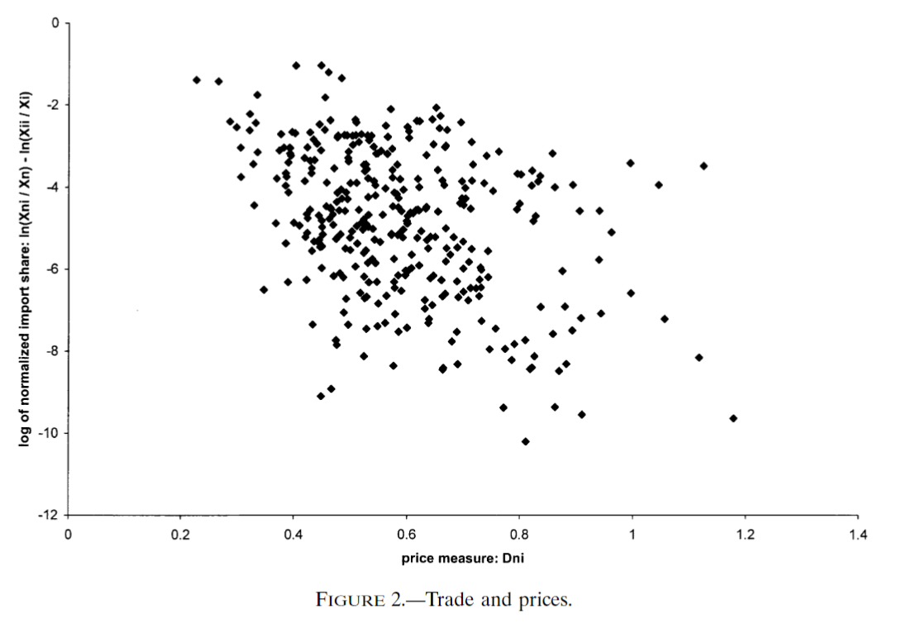

Figure 2

# 完全模型[16]

　　前面讨论的贸易与价格和地理的关系都建立在投入成本外生的前提下。本节将投入成本内生化。我们将投入分解为要素（就本文而言，只有劳动这一种）和中间产品，首先在要素价格给定条件下讨论中间产品价格的决定，最后再对要素价格建模求解。

## 生产

　　我们假设生产要使用劳动和中间投入品，且生产函数为可以进行两阶段最优化的 D-S Lite 型（separable），即：（1）总成本中劳动 $L$ 所占份额 $β$ 保持不变；（2）中间品投入 $Q(j)$ 以 CES 方式组织起来。具体形式如下：

$$y_{i}(j)=\frac{z_{i}(j)}{β^{β}(1-β)^{1-β}}L^{β}{\left\{{\left[\int_{0}^{1}{Q}(j)^{\frac{σ-1}{σ}}dj\right]}^{\frac{σ}{σ-1}}\right\}}^{1-β}$$

　　则最优化问题为

$$\left\{\begin{matrix}\underset{L,Q}{\text{min}}w_{i}L+\int_{0}^{1}{P_{i}}(j)Q(j)dj \\ \text{ s.t. }\frac{z_{i}(j)}{β^{β}(1-β)^{1-β}}L^{β}{\left\{{\left[\int_{0}^{1}{Q}(j)^{\frac{σ-1}{σ}}dj\right]}^{\frac{σ}{σ-1}}\right\}}^{1-β}=y_{i}(j)\end{matrix}\right.$$

　　将其对偶化为最大化问题，并进行三个换元

* 令效率指数 $k_{i}(j)=\frac{z_{i}(j)}{β^{β}(1-β)^{1-β}}$
* 令中间品数量指数 $K={\left[\int_{0}^{1}{Q}(j)^{\frac{σ-1}{σ}}dj\right]}^{\frac{σ}{σ-1}}$
* 令中间品价格指数 $p_{i}(j)={\left[\int_{0}^{1}{P}(j)^{1-σ}dj\right]}^{\frac{1}{1-σ}}$，可以推导证明其为 $γΦ_{i}^{-1/θ}$，与产品无关，故可以统一写为 $p_{i}$. 且有 $p_{i}K≡\int_{0}^{1}{P_{i}}(j)Q(j)dj$

　　于是最优化问题变为

$$\left\{\begin{matrix}\underset{L,K}{\text{max}}y_{i}(j)=k_{i}(j)L^{β}K^{1-β} \\ \text{ s.t. }w_{i}L+p_{i}K=C\end{matrix}\right.$$

　　易知 $L^{*}=βC/w_{i},K^{*}=(1-β)C/p_{i}$，因此 $i$ 国生产 $j$ 产品的单价为

$$\frac{C}{y_{i}(j)}=\frac{w_{i}^{β}p_{i}^{1-β}}{z_{i}(j)}$$

　　而由(1)知该价格为 $c(i)/z_{i}(j)$，故有

$$\begin{matrix}c(i)=w_{i}^{β}p_{i}^{1-β} (11)\end{matrix}$$

　　生产产品 $j$ 的单价与效率 $z_{i}(j)$ 成反比，与 $c(i)$ 则成正比，正是在这个意义上，我们称 $c(i)$ 为 $i$ 国单位投入的成本。

### 福利（实际工资）

　　由(5)得 $π_{ii}=\frac{T_{i}c_{i}^{-θ}}{Φ_{i}}$，再结合(6)，将 $Φ_{i}$ 换为 $p_{i}$，则有 $π_{ii}=\frac{T_{i}p_{i}^{θ}}{c_{i}^{θ}γ^{θ}}$，故

$$\frac{c_{i}}{p_{i}}=\frac{1}{γ}{\left(\frac{T_{i}}{π_{ii}}\right)}^{\frac{1}{θ}}$$

　　结合(11)可得

$$\begin{matrix}\frac{w_{i}}{p_{i}}={\left(\frac{c_{i}}{p_{i}}\right)}^{\frac{1}{β}}=γ^{-1/β}{\left(\frac{T_{i}}{π_{ii}}\right)}^{\frac{1}{βθ}} (12)\end{matrix}$$

　　由于 $π_{ii}$ 是 $i$ 国支出中来源于本国生产的比例，显然，从自给自足到开放经济， $π_{ii}↓$，从而实际工资上升，福利改善。

## 中间产品价格

　　将(11)代入(??)再代入(6)中得：

$$\begin{matrix}p_{n}=γ{\left[\sum_{i=1}^{N}{T_{i}}{\left(d_{ni}w_{i}^{β}p_{i}^{1-β}\right)}^{-θ}\right]}^{-1/θ} (13)\end{matrix}$$

　　理论上，解这个 $N$ 元方程组，可以解出 $p$ 向量，但仍然依赖于尚未确定的 $w$ 向量。

　　把(11)和(6)代入(7)，可得

$$\begin{matrix}\frac{X_{ni}}{X_{n}}=π_{ni}=T_{i}{\left(\frac{γd_{ni}w_{i}^{β}p_{i}^{1-β}}{p_{n}}\right)}^{-θ} (14)\end{matrix}$$

　　解出价格向量后，由此也可以求得进口份额。

## 要素价格

　　设经济有两个部门：制造业部门和非制造业部门。后者的产品不可进行国际贸易，也不以制造业产品为中间投入，可以将其大致等同于 local service.

$i$　　 国制造业部门的劳动力收入是 $i$ 国制造业总出口（包括在国内的销售，即该部门的总收入）中的劳动力收入份额。所以有

$$\begin{matrix}w_{i}L_{i}=β\sum_{n=1}^{N}{π_{ni}}X_{n} (15)\end{matrix}$$

$$w_{i}L_{i}=β\sum_{n=1}^{N}{π_{ni}}X_{n}$$

其中， $L_{i}$ 为 $i$ 国制造业工人数量， $X_{n}$ 为 $n$ 国对制造业产品的总支出。

　　定义 $n$ 国对所有最终产品的支出为 $Y_{n}$，其中花费在制造业产品上的占比为固定值 $α$，则

$$\begin{matrix}X_{n}=\frac{1-β}{β}w_{n}L_{n}+αY_{n} (16)\end{matrix}$$

$$X_{n}=\frac{1-β}{β}w_{n}L_{n}+αY_{n}$$

其中，第一项为 $n$ 国制造业生产（$w_{n}L_{n}/β$）对中间产品的支出，第二项为 $n$ 国所有人口对制造业最终产品的支出。

　　从另一个角度看， $Y_{n}$ 也是总收入，包括制造业劳动力的收入 $Y_{n}^{M}$ 和非制造业劳动力的收入 $Y_{n}^{O}$.

### 极端情况

　　考虑两种极端情况，并对非制造业作出严格的假设：

1. 劳动力可在两部门间自由流动，且工资由非制造业的生产率外生给定，从而总收入 $Y_{n}=w_{n}*{\overline{L}}_{n}$ 也是外生给定的。结合(15)和(16)可得
$$\begin{matrix}w_{i}L_{i}=\sum_{n=1}^{N}{π_{ni}}\left[(1-β)w_{n}L_{n}+αβY_{n}\right](\#eq:20)\end{matrix}$$

2. 结合(13)可解得 $i$ 国制造业就业规模 $L_{i}$，它受到 $T_{i}$ 的影响。因此在劳动力自由流动的情况下， $T_{i}$ 还反映了制造业相对于非制造业的比较优势。
3. 劳动力不能跨部门流动，各国制造业就业规模外生，且非制造业收入 $Y_{n}^{O}$ 外生（同样有非制造业的工资水平外生）。结合(15)和(16)可得
$$\begin{matrix}w_{i}L_{i}=\sum_{n=1}^{N}{π_{ni}}\left[(1-β+αβ)w_{n}L_{n}+αβY_{n}^{O}\right](\#eq:21)\end{matrix}$$

4. 结合(13)可解得价格向量和工资向量。在劳动力不能自由流动的情况下，技术参数 $T_{i}$ 影响制造业的工资。

## 零引力和自给自足

　　一般均衡模型很难求出解析解，讨论两种特殊情况：

### 地理障碍消失

　　此时 $d_{ni}=1$，化简(13)得 $p_{n}=p_{i}$，一阶定律成立。进一步化简(14)得

$$π_{ni}=\frac{T_{i}{\left(c_{i}d_{ni}\right)}^{-θ}}{Φ_{n}}=T_{i}{\left(\frac{γd_{ni}w_{i}^{β}p_{i}^{1-β}}{p_{n}}\right)}^{-θ}=T_{i}{\left(γw_{i}^{β}p_{i}^{-β}\right)}^{-θ}$$

　　从而由(15)得

$$w_{i}L_{i}=β\sum_{n=1}^{N}{π_{ni}}X_{n}=βT_{i}{\left(γw_{i}^{β}p_{i}^{-β}\right)}^{-θ}\sum_{n=1}^{N}{X_{n}}$$

　　因此

$$\frac{w_{i}L_{i}}{w_{N}L_{N}}=\frac{T_{i}{\left(w_{i}^{β}p_{i}^{-β}\right)}^{-θ}}{T_{N}{\left(w_{N}^{β}p_{N}^{-β}\right)}^{-θ}}=\frac{T_{i}{\left(w_{i}^{β}\right)}^{-θ}}{T_{N}{\left(w_{N}^{β}\right)}^{-θ}}$$

　　故有

$$\begin{matrix}\frac{w_{i}}{w_{N}}=\frac{w_{i}/p_{i}}{w_{n}/p_{n}}={\left[\frac{T_{i}/L_{i}}{T_{N}/L_{N}}\right]}^{\frac{1}{1+θβ}}(\#eq:22)\end{matrix}$$

　　和

$$\frac{L_{n}}{L_{i}}={\left(\frac{w_{i}}{w_{n}}\right)}^{1+θβ}\frac{T_{n}}{T_{i}}$$

　　讨论其含义：

1. 劳动力可在两部门间自由流动时，工资外生，技术水平 $T_{n}$ 相对越高， $n$ 国制造业劳动力相对越多（越专业化于制造业）。
2. 劳动力不能跨部门流动时，制造业劳动力数量外生，此时相对工资取决于人均技术存量之比。这个比值越大，工资水平越高。

　　进一步假定经济只有制造业一个部门，则 $W_{i}=\left(Y_{i}/L_{i}\right)/p=w_{i}/p$

　　由(13)得

$$\begin{matrix}p_{n}=γ{\left[\sum_{i=1}^{N}{T_{i}}{\left(w_{i}^{β}p_{i}^{1-β}d_{ni}\right)}^{-θ}\right]}^{-\frac{1}{θ}} \\ ⇒p=p_{i}=γ^{\frac{1}{β}}{\left[\sum_{i=1}^{N}{T_{i}}{\left(w_{i}^{β}\right)}^{-θ}\right]}^{-\frac{1}{θβ}} \left(d_{ni}=1,p_{n}=p_{i}\right)\end{matrix}$$

　　结合(??)有

$$\begin{matrix}W_{i}=\frac{w_{i}}{p_{i}}=\frac{w_{i}}{γ^{\frac{1}{β}}}{\left[\sum_{k=1}^{N}{T_{k}}{\left(w_{k}^{β}\right)}^{-θ}\right]}^{\frac{1}{θβ}} \\ =\frac{1}{γ^{\frac{1}{β}}}{\left[\sum_{k=1}^{N}{T_{k}}{\left(\frac{w_{i}}{w_{k}}\right)}^{βθ}\right]}^{\frac{1}{θβ}} \\ =\frac{1}{γ^{\frac{1}{β}}}{\left[\sum_{k=1}^{N}{T_{k}}{\left(\frac{T_{i}/L_{i}}{T_{k}/L_{k}}\right)}^{\frac{βθ}{1+θβ}}\right]}^{\frac{1}{θβ}}\end{matrix}$$

　　因此

$$\begin{matrix}W_{i}=\frac{w_{i}}{p_{i}}=γ^{-\frac{1}{β}}T_{i}^{\frac{1}{1+θβ}}{\left[\sum_{k=1}^{N}{T_{k}^{\frac{1}{1+θβ}}}{\left(L_{k}/L_{i}\right)}^{\frac{βθ}{1+θβ}}\right]}^{\frac{1}{θβ}} (17)\end{matrix}$$

　　可见，任何国家的技术水平 $T_{k}$ 提高， $i$ 国的福利都会上升。 $i$ 国自身技术水平提高时，会带来额外的收益，因为它将提高本国相对于外国的工资。 $i$ 国从 $k$ 国技术水平 $T_{k}$ 的提高中获得的收益取决于 $k$ 国相对于 $i$ 国的劳动力数量。当来源国 $k$ 国的劳动力数量比较少时， $k$ 国工资 $w_{k}$ 上升的更多，减少了 $k$ 国技术水平提高给其他国家带来的利得。

### 自给自足

　　此时 $d_{ni}→∞,∀n≠i$. 在(??)中取 $π_{ii}=1$，得

$$\begin{matrix} W_{i}=γ^{-1/β}T_{i}^{1/θβ} (18)\end{matrix}$$

　　(17)比(18)大，因此每个国家均从贸易中受益了。

# 估计贸易方程

## 估计来源地效应

## 利用工资数据估计

## 利用价格数据估计

## 技术水平和贸易障碍

# 反事实模拟

## 贸易利得

## 技术和地理

## 外国技术的溢出效应

## 削减关税

# 结论

Dornbusch R, Fischer S, Samuelson PA. Comparative advantage, trade, and payments in a ricardian model with a continuum of goods. The American Economic Review. JSTOR; 1977;67(5):823–39.

1. 译者注：导致的不确定性。
2. 译者注：交易成本之一。
3. 译者注：即贸易模式。
4. 制造业贸易在 OECD 国家之间的商品贸易中的占比达75%以上。
5. The cost of a move to autarky in manufactures is modest relative to the gains from a move to a “zero gravity” world with no geographic barriers.
6. 将投入成本作为外生变量，仅考虑需求端。
7. 单位投入的产出。该定义隐含了规模报酬不变的前提。
8. “投入”是要素与中间品的混合。
9. 单位投入的价格。
10. 此处的完全竞争假设可以拓展为 Bertrand 竞争,参见 Bernard, Eaton, Jensen and Kortum (2000).
11. 所有产品独立同分布，因而可以用一个分布函数代表。
12. 参数对各国相同。
13. 为欧拉常数。
14. 可以推导，对于 CES 效用函数，满足 $U=I/P$， $I、P$ 分别为收入和价格指数。
15. 避免异常值的影响。
16. 将投入成本作为内生变量，加入供给端。